TUẦN 16: CHỦ ĐỀ 1: CÔNG NGHỆ VÀ ĐỜI SỐNG
Bài 7: TRỒNG VÀ CHĂM SÓC CÂY CẢNH TRONG CHẬU (T3)

I. YÊU CẦU CẦN ĐẠT:
1. Năng lực đặc thù:
- Mô tả được các công việc chủ yếu để chăm sóc một số loại cây cảnh phổ biến.
- Giới thiệu được sản phẩm chậu cây cảnh do mình trồng và chăm sóc.
- Sử dụng được một số dụng cụ trồng cây cảnh đơn giản
- Trồng và chăm sóc được một số loại cây cảnh trong chậu
- Vận dụng kiến thức đã học vào thực tiễn qua việc trồng và chăm sóc được một số loại cây cảnh trong chậu.
2. Năng lực chung.
- Năng lực tự chủ, tự học: Tự trồng và chăm sóc được một số loại cây cảnh trong chậu.
- Năng lực giải quyết vấn đề và sáng tạo: Thực hiện tốt và có sáng tạo trong thực hiện trồng và chăm sóc được một số loại cây cảnh trang trí cảnh quan cho gia đình.
- Năng lực giao tiếp và hợp tác: Biết trao đổi, góp ý cùng bạn trong hoạt động nhóm.
3. Phẩm chất.
- Phẩm chất chăm chỉ: Có ý thức học tập nghiêm túc, luôn cố gắng để khám phá các kiến thức mới.
- Phẩm chất trách nhiệm: Có ý thức về an toàn sức khỏe, an toàn lao động và bảo vệ môi trường khi trồng cây cảnh trong chậu.
II. ĐỒ DÙNG DẠY HỌC
- Kế hoạch bài dạy, bài giảng Power point.
- SGK và các thiết bị, học liệu phục vụ cho tiết dạy.
- Hình ảnh minh họa các vật liệu, vật dụng, dụng cụ dung để trồng cây cảnh trong chậu; các chậu cây kim phát tài.
Chuẩn bị mẫu vật thực hành:
+ Vật liệu, vật dụng: cây con, chậu trồng cây có đĩa lót, phân bón, đá dăm hoặc sỏi dăm, giá thể, phân bón.
+ Dụng cụ trồng và chăm sóc cây cảnh: bình tưới cây, xẻng nhỏ, gang tay, kéo cắt cành.
+ Dụng cụ làm vệ sinh khu vực thực hành: giẻ lau, chổi.

III. HOẠT ĐỘNG DẠY HỌC
Hoạt động của giáo viên |  | Hoạt động của học sinh
1. Khởi động:
- Mục tiêu:
+ Tạo không khí vui vẻ, phấn khởi trước giờ học.
+ Thông qua khởi động, giáo viên dẫn dắt bài mới hấp dẫn để thu hút học sinh tập trung.
- Cách tiến hành:
- GV cho HS chơi trò chơi “ Hộp quà bí mật”  - GV phổ biến luật chơi, cách chơi.  - GV chiếu Power point trò chơi , HS chọn 1 hộp quà mình yêu thích và trả lời câu hỏi nêu trả lời đúng sẽ được nhận 1 phần quà trong hộp.  - Sau khi HS chọn hộp quà bất kì GV sẽ chiếu câu hỏi hoặc hình ảnh.  VD:  - Hộp quà 1: Gv Chiếu hình ảnh  + Đây là cây?  - Hộp quà 2:  + Em hãy nêu các bước để trồng cây luỡi hổ trong chậu?  - GV nhận xét, tuyên dương và dẫn dắt vào bài mới. | - HS quan sát  - HS lắng nghe luật chơi  - HS chơi  - Cây lưỡi hổ.  - HS nêu gồm 7 bước.  - HS lắng nghe.
2. Hoạt động khám phá:
- Mục tiêu:
+ Biết chuẩn bị các vật liệu, vật dụng để trồng và chăm sóc cây kim phát tài trong chậu.
- Cách tiến hành:
2. Trồng và chăm sóc cây kim phát tài trong chậu  Hoạt động 1: Các vật liệu, vật dụng và dụng cụ dung để trồng và chăm sóc cây lưỡi hổ trong chậu. (Làm việc chung cả lớp)  - GV yêu cầu HS đọc yêu cầu bài.  - GV mời HS làm việc chung cả lớp  + Em hãy kể tên các vật liệu, vật dụng để trồng và chăm sóc cây kim phát tài trong chậu.  - GV mời một số HS trình bày.  - GV mời HS khác nhận xét.  - GV trình chiếu một số hình ảnh khác về vật liệu, vật dụng, dụng cụ dung để trồng và chăm sóc cây cảnh trong chậu.  - GV nhận xét chung, tuyên dương và chốt: Chúng ta có rất nhiều loại vật liệu, vật dụng, dụng cụ có thể lựa chọn để trồng và chăm sóc cây cảnh trong chậu cũng giống như trồng cây lưỡi hổ chúng ta cần lựa chọn đúng và đầy đủ các vật liệu, dụng cụ trồng cây kim phát tài. |  |  | - 1 HS đọc yêu cầu bài.  - Một số em trình bày.  - HS khác nhận xét.  - HS quan sát lắng nghe  - HS lắng nghe, ghi nhớ.
3. Hoạt động luyện tập.
- Mục tiêu:
+ HS trồng và chăm sóc được cây kim phát tài trong chậu
+ Sử dụng được một số dụng cụ đơn giản để trồng cây kim phát tài trong chậu
+ Rèn luyện kĩ năng để góp phần phát triển năng lực công nghệ, năng lực thẩm mỹ.
- Cách tiến hành:
Hoạt động 2: Trồng và chăm sóc cây kim phát tài trong chậu.( Làm việc cả lớp - nhóm 4)  - GV cho HS quan sát các hình trang 40, 41 SGK  - GV mời 1 HS nhắc lại các bước trồng lưỡi hổ được học ở bài trước.  - GV nêu: Cách trồng cây kim phát tài tương tự như cách trồng cây lưỡi hổ.  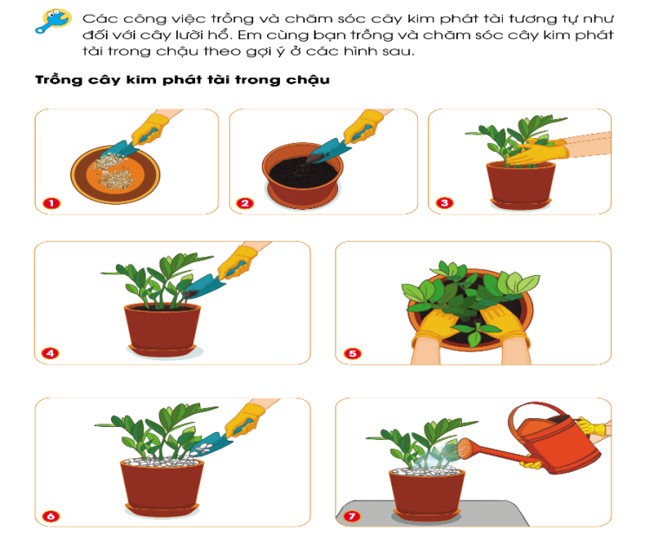  - GV mời 1 HS nhắc lại cách chăm sóc cây lưỡi hổ được học ở bài trước.  - GV nêu: Cách chăm sóc cây kim phát tài tương tự như cách chăm sóc cây lưỡi hổ.  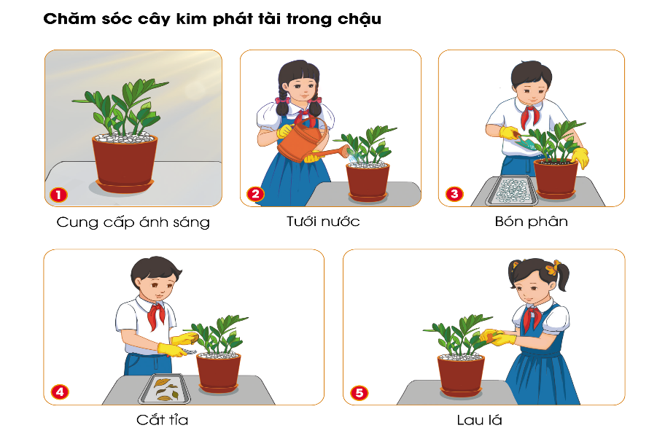  * Lưu ý: cây lưỡi hổ, cây kim phát tài chịu hạn rất tốt nên không cần phải tưới nhiều và không cần tưới thường xuyên.  - GV chia lớp thành các nhóm mỗi nhóm có 4 HS, cùng nhau thảo luận và nêu ý kiến của mình theo yêu cầu sau:  + Cùng bạn trồng và chăm sóc cây lưỡi hổ trong chậu  - GV mời các nhóm chuẩn bị vật liệu  -GV yêu cầu HS thực hành  - GV quan sát, hỗ trợ các nhóm  - GV nhắc HS làm vệ sinh sạch sẽ khu vực thực hành và cất dụng cụ đúng nơi quy định.  - GV mời một số HS giới thiệu cây kim phát tài của mình với bạn.  - GV mời HS khác nhận xét.  - GV nhận xét, tuyên dương.  - Vậy sau khi trồng cây cảnh chúng ta cần làm gì để chăm sóc bảo vệ cây?  - GV gọi học đọc phần kiến thức cốt lõi ( SGK-41) | - 1 HS đọc yêu cầu bài.  - HS quan sát, lắng nghe.  - HS trả lời  + Bước 1: Dùng xẻng nhỏ xúc sỏi dăm đổ xuống đáy chậu.  + Bước 2: Dùng xẻng nhỏ xúc giá thể đổ vào chậu một lượng vừa đủ.  + Bước 3: Đặt cây kim phát tài đúng thẳng giữa chậu.  + Bước 4: Dùng xẻng xúc giá thể đổ vào ngang miệng chậu.  + Bước 5: Dùng hai tây ấn nhẹ giá thể xung quanh gốc cây cho chắc chắn.  + Bước 6: Rải sỏi dăm xung quanh gốc cây sao cho che kín giá thể.  + Bước 7: Tưới nước đủ ẩm xung quanh gốc cây.  - HS trả lời  - HS lắng nghe  - HS lắng nghe  - HS chia nhóm  - HS thực hành  - HS dọn vệ sinh  - Hs giới thiệu sản phẩm của mình.  - HS nhận xét  - HS trả lời theo ý hiểu của mình.  - HS đọc.
4. Vận dụng trải nghiệm.
- Mục tiêu:
+ Củng cố những kiến thức đã học trong tiết học để học sinh khắc sâu nội dung.
+ Vận dụng kiến thức đã học vào thực tiễn. Qua đó phát triển năng lực công nghệ và năng lực thẩm mĩ.
+ Tạo không khí vui vẻ, hào hứng, lưu luyến sau khi học sinh bài học.
- Cách tiến hành:
- GV mời HS chia sẻ  * Nêu cách chăm sóc cây lưỡi hổ, cây kim phát tài?  - GV yêu cầu HS cùng người thân trong gia đình trồng và chăm sóc một loại cây cảnh trong chậu mag HS ưa thích.  - Yêu cầu HS chia sẻ với các bạn cách trồng và chăm sóc loại cây cảnh đó vào tiết học tuần sau.  - GV nhận xét tuyên dương.  - Nhận xét sau tiết dạy.  - Dặn dò về nhà. |  |  | - Học sinh tham gia chia sẻ trước lớp.  - HS lắng nghe.
IV. ĐIỀU CHỈNH SAU BÀI DẠY:
..............................................................................................................................
..............................................................................................................................
..............................................................................................................................

